HỌ VÀ TÊN HS: ………………………………………..
LỚP: ……………..

Thời gian: Từ ngày 04/5 đến 09/5/2020

TUẦN 25
TIẾT 25 : ÂM NHẠC THƯỜNG THỨC “ NHẠC SĨ TRẦN HOÀN VÀ BÀI HÁT “Một mùa xuân nho nhỏ””
(Sách giáo khoa âm nhạc lớp 8- Trang 9-10-11)
- Giới thiệu nhạc sĩ Trần Hoàn (Học sinh tự soạn bài phần này)

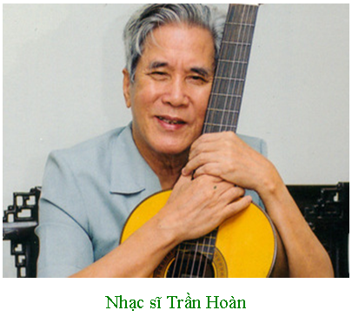

?/ Nhạc sĩ Trần Hoàn tên thật là gì? Bút danh của ông là gì? Ông sinh năm bao nhiêu? Quê ông ở đâu?
?/ Ông tham kháng chiến khi nào? Những bài hát ông sáng tác thời kì này?
?/ Kháng chiến chống Mỹ ông hoạt động ở đâu? Những bài hát ông sáng tác thời kì này?
?/ Nhạc sĩ Trần Hoàn được nhận giải thưởng gì?
?/ Ông mất năm nào?
- Bài hát “ Môt mùa xuân nho nhỏ”
?/ Bài hát “Một mùa xuân nho nhỏ” được nhạc sĩ Trần Hoàn phổ thơ của nhà thơ nào?
?/ Giai điệu và nội dung của bài hát “Một mùa xuân nho nhỏ”?
III. Nghe và cảm nhận bài hát. (SGK lớp 8- Trang 10-11)
(Link bài hát: https://www.nhaccuatui.com/bai-hat/mot-mua-xuan-nho-nho-phuong-nga.vV6UvAQv24SK.html)
- (Học sinh không chép bài phần này, chỉ vào đường link nghe và cảm nhận bài hát)
*Câu hỏi (Bài tập): (Trả lời câu hỏi vào tập Âm nhạc)
Câu 1: Kể tên một vài bài hát của nhạc sĩ Trần Hoàn?
Câu 2: Hãy viết cảm nhận của em về bài hát “ Một mùa xuân nho nhỏ”?
(Mọi thắc mắc, học sinh có thể liên hệ với giáo viên Âm nhạc qua địa chỉ tsdiem110@gmail.com. Hoặc Messenger: Diem Pham)
